Анализ объективности проведения всероссийских проверочных работ в МБОУ СОШ р.п. Многовершинный
Николаевского муниципального района Хабаровского края в 2021 году в 4,5 классах по математике и русскому языку
("СЕМЬ ШАГОВ")

1. Общая информация об участниках ВПР – 2021 в МБОУ СОШ р.п. Многовершинный

Таблица 1 – Участники ВПР – 2021 в МБОУ СОШ р.п. Многовершинный
Предмет | 4 класс | 5 класс
Русский язык | 22/84,6% | 30/88%
Математика | 24/92,3% | 29/88%
 | (чел./%) | ( чел /%)

2. Сравнение отметок, полученных участниками ВПР – 2021 в МБОУ СОШ р.п. Многовершинный с отметками в муниципалитете, регионе, стране

Для анализа результатов ВПР -2021 МБОУ СОШ р.п. Многовершинный используются стастистические данные сайта едеральной информационной системы оценки качества образования (далее – ФИС ОКО, https://lk-fisoko.obrnadzor.gov.ru/#)
РУССКИЙ ЯЗЫК
Итоги ВПР-2021Русский язык 4 класс
Таблица 2- Участники ВПР-2021 Русский язык 4 класс
ВПР 2021 Русский язык 4
Статистика по отметкам
Предмет: | Русский язык
Максимальный первичный балл: | 38
Дата: | 15.03.2021
Группы участников | Кол-во ОО | Кол-во участников
Вся выборка | 36459 | 1510998
Хабаровский край | 342 | 13428
Николаевский муниципальный район | 15 | 329
МБОУ СОШ р.п.Многовершинный |  | 22

Рис. 2 ИТОГИ ВПР-2021Русский язык 4 класс Статистика по отметкам

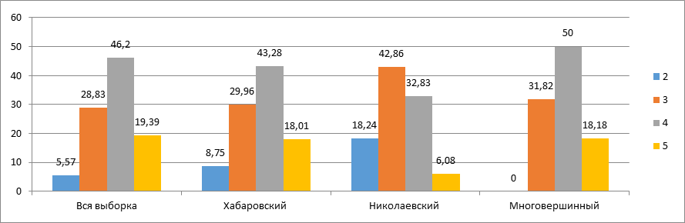
По итогам ВПР-2021 по русскому языку в 4 классе неудовлетворительных отметок за выполняемую работу нет. Количество обучающихся 4 классов, выполнивших работу на отметку «3», (удовлетворительно) -31,82% .Это выше на 2,99% общероссийского уровня, на 1,86% краевого уровня, но ниже на 11,04% районного уровня. Число участников, выполнивших работу на «4», (хорошо) превышает общероссийский уровень на 3,8%, краевой - 6,72%, районный -17,17%. Число участников, выполнивших работу на «5», (отлично) ниже общероссийского уровня на 1,21%, но выше краевого на 0,17%, районного - 12,10%. Качество составляет 68,18 % , что выше районного уровня на 29,27%, выше краевого уровня на 6,89%, выше всероссийского уровня на 2,59%

ИТОГИ ВПР-2021 Русский язык 5 класс

Таблица 3 Участники ВПР-2021 Русский язык 5 класс
ВПР 2021 Русский язык 5
Статистика по отметкам
Предмет: | Русский язык
Максимальный первичный балл: | 45
Дата: | 15.03.2021
Группы участников | Кол-во ОО | Кол-во участников
Вся выборка | 35526 | 1447733
Хабаровский край | 330 | 13048
Николаевский муниципальный район | 13 | 290
МБОУ СОШ р.п.Многовершинный |  | 30

Рис. 3 ИТОГИ ВПР-2021 Русский язык 5 класс

Низкие результаты ВПР -2021 по русскому языку в 5 классе (отметку «неудовлетворительно») за выполненную работу получили -6.67 % от общего количества участников. Количество ребят выполнивших работу на отметку 3 «удовлетворительно» составило 56,67% . Это превышает показатели на 17,8 % общероссийского уровня, на 16,49% краевого уровня, на 14,26% районного уровня .Количество участников выполнивших работу на «4»(хорошо) ниже общероссийского уровня на 7,84%, краевого уровня на -1,35%, превышает районный уровень на 1,5%.Участников, выполнивших работу на «5» отлично, 10% Это ниже общероссийского уровня на -2,84% ,однако превышает показатели краевого уровня на 1,66% районного уровня на -5,86%

МАТЕМАТИКА
ИТОГИ ВПР-2021 Математика 4 класс
Таблица 4 Участники ВПР-2021 Математика 5 класс

ВПР 2021 Математика 4
Статистика по отметкам
Предмет: | Математика
Максимальный первичный балл: | 20
Дата: | 15.03.2021
Группы участников | Кол-во ОО | Кол-во участников
Вся выборка | 36481 | 1528229
Хабаровский край | 342 | 13577
Николаевский муниципальный район | 15 | 326
МБОУ СОШ р.п.Многовершинный |  | 24

Рис.4 ИТОГИ ВПР-2021 Математика 4 класс Статистика по отметкам
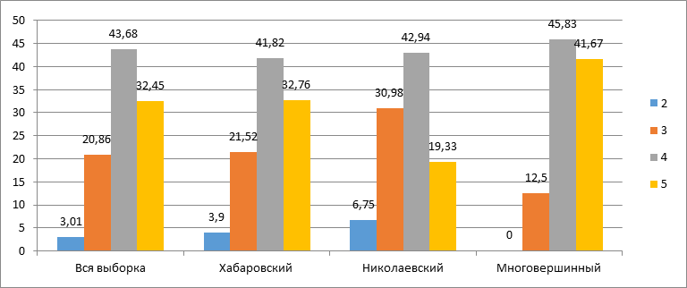
По итогам ВПР в 2021 году по математике в 4 классе неудовлетворительных отметок за выполняемую работу нет, количество обучающихся, выполнивших работу на отметку «3», (удовлетворительно) -12,5 % .Это ниже на 8,36% общероссийского уровня, на 9,02% краевого уровня, на 17,88% районного уровня. Число участников, выполнивших работу на «4», (хорошо) превышает общероссийский уровень на 2,15%, краевой на 4,01%, районный -2,83%. Число участников, выполнивших работу на «5» (отлично) превышает общероссийский уровень на 9,22%, краевой на 8,91%, районный–22,34%.

ИТОГИ ВПР-2021 Математика 5 класс
Таблица5 Участники ВПР-2021 Математика 5 класс
ВПР 2021 Математика 5
Статистика по отметкам
Предмет: | Математика
Максимальный первичный балл: | 20
Дата: | 15.03.2021
Группы участников | Кол-во ОО | Кол-во участников
Вся выборка | 35511 | 1447161
Хабаровский край | 330 | 13024
Николаевский муниципальный район | 13 | 289
МБОУ СОШ р.п.Многовершинный |  | 29

Рис 5.ИТОГИ ВПР Математика 5 класс Статистика по отметкам
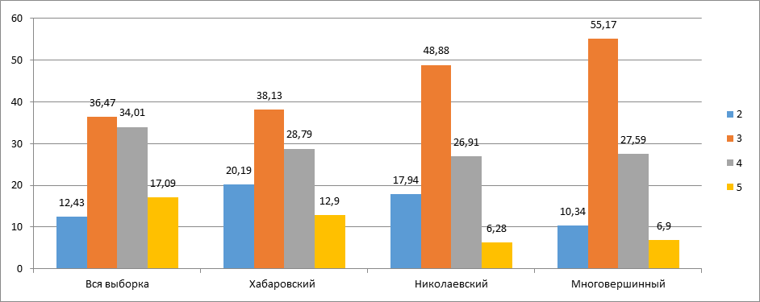
По итогам ВПР в 2021 году учащиеся 5 классов МБОУ СОШ р.п. Многовершинный по математике получили отметку «неудовлетворительно» 10,34%, что на 2.09% ниже краевых показателей, на 9,85% ниже краевых показателей, на 7,6% ниже районных показателей. Положительной динамикой отмечено то, что показатель учащихся с «неудовлетворительной» отметкой в МБОУ СОШ р.п. Многовершинный ниже показателей других уровней. Ученики получили преимущественно отметку «удовлетворительно» 55,17% , что выше общероссийского уровня на 18,7 %, выше краевого уровня на 17,04% , выше районного уровня на 6,29 %. Это свидетельствует о сформированности у 55,17% обучающихся базовых знаний по математике. Процент выполнения работы на «хорошо» ниже краевого на 1,2% , общероссийского показателя ниже на 6,42%. ,но выше районного на 0.68%. Качество составило 34,49 %, что выше районного показателя на 1,3 %.

3. Сравнительный анализ результатов ВПР-2021 по русскому языку и математике в 4,5 классах МБОУ СОШ р. п. Многовершинный с отметками по журналу

На основании данных отчета «Сравнение отметок с отметками по журналу», представленного в личном кабинете ОО на сайте ФИС ОКО выявлены следующие результаты ВПР -2021 МБОУ СОШ р.п. Многовершинный:
РУССКИЙ ЯЗЫК
Таблица 6 - Сравнительный анализ результатов участников ВПР-2021 МБОУ СОШ р.п. Многовершинный
Класс | Доля учащихся, понизивших результат  (Отметка < Отметка по журналу) | Доля учащихся, подтвердивших результат  (Отметка = Отметке по журналу) | Доля учащихся, повысивших результат  (Отметка > Отметка по журналу)
Русский язык
4 | 1 чел. - 4,55% | 15 чел. - 68,18% | 6 чел. - 27,27%
5 | 8 чел. – 26,7% | 20 чел. –66,7% | 2 чел.-6,7%

Сравнение соответствия отметок за ВПР-2021 по русскому языку в 4 классе

Рис.6 Гистограмма соответствия отметок за ВПР-2021 по русскому языку в 4 классе и отметок в журнале
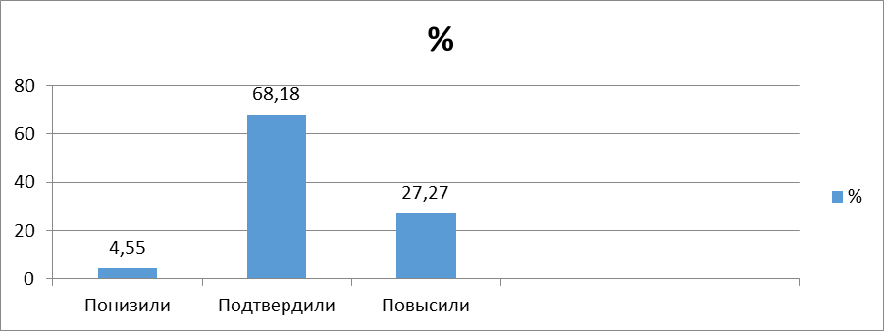
Таблица 7
Показатель 4 класс ВПР Русский язык 2021 | Количество участников | %
Понизили (Отметка ≠отметке по журналу) | 1 | 4,55%
Подтвердили (отметка+отметке по журналу | 15 | 68,18%
Повысили (отметка выше отметки по журналу | 6 | 27,27%
Всего | 22 | 100%

4 класс - из 22 учащихся, выполнявших ВПР, не подтвердил отметку, выставленную учителем, 1 ученик - 4,55%, у 27,27% учеников прослеживается занижение оценивания знаний учащихся, у 68,18% знания оценены объективно.

Сравнение соответствия отметок за ВПР-2021 по русскому языку в 5 классе

Рис.7 Гистограмма соответствия отметок за работу и отметок за ВПР-2021 по русскому языку 5 класс

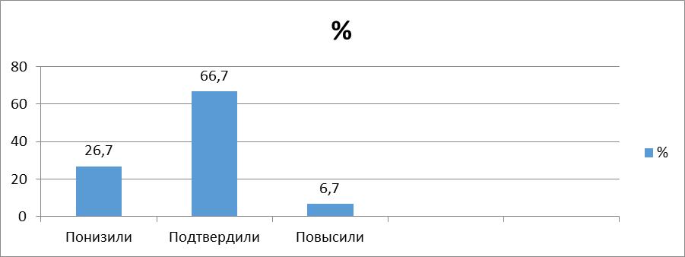
Таблица 8
Показатель 5 класс ВПР Русский язык 2021 | Количество участников | %
Понизили (Отметка ≠отметке по журналу) | 8 | 26,7%
Подтвердили (отметка+отметке по журналу | 20 | 66,7%
Повысили (отметка выше отметки по журналу | 2 | 6,7%
Всего

Процент совпадения отметок по журналу с отметками ВПР в пятых классах составил 66,67%, таким образом большинство учащихся классов подтвердили свой результат с отметками выставленными в журнале, это на 18,07% превышает показатели краевого уровня, на 28,39% районного уровня. Но вместе с тем, имеются признаки завышения выставления отметок учителем русского языка у 26,67% учащихся, занижения отметок у 6,67% учащихся. По результатам анализа причин необъективного выставления отметок необходима дополнительная работа с учителем русского языка данных классов.
Таким образом, по результатам ВПР-2021 по русскому языку выявлен показатель соответствия отметки за работу и отметки в журнале в 4 классе 68,18%, в 5 классе 66,67%, что составляет больше половины, при этом в 4 классе, выявлено занижение отметок в журнале на 27,27%, а в 5 классе, наоборот, завышение оценок в журнале на 26,7%. Для повышения объективности выставления оценок по предмету « Русский язык» в 4,5 классах, а также в 5, 6 классах 2021-2022 учебного года, необходимо скорректировать деятельность предметных кафедр по анализу причин несоответствия выставляемых отметок по русскому языку по итогам учебных периодов, дополнительно проработать механизмы выявления текущего уровня усвоения учебного материала через проведение срезовых, диагностических работ на уровне школы по изученным темам предметной линии. В рамках повышения уровня педагогических компетенций учителей русского языка и литературы необходимо запланировать индивидуальные программы наставничества на уровне «Учитель – учитель» , в которых более опытные педагоги передавали опыт практической деятельности по оцениванию учебных достижений обучающихся. Также стоит необходимость в 2021-2022 учебном году прохождения курсов повышения квалификации педагогами, показавшими высокий процент необъективности при оценивании образовательных результатов обучающихся 4,5 класса, и других классов ступеней основного и среднего образования по повышению уровня функциональной грамотности педагогов.

МАТЕМАТИКА
Таблица 9 Сравнительный анализ результатов участников ВПР-21 по математике
Класс | Доля учащихся, понизивших результат  (Отметка < Отметка по журналу) | Доля учащихся, подтвердивших результат  (Отметка = Отметке по журналу) | Доля учащихся, повысивших результат  (Отметка > Отметка по журналу)
Русский язык
4 | 0 чел. - 0% | 10 чел. – 41,67% | 14чел. – 58,33%
5 | 15чел. – 51,72% | 14чел. –48,28% | 0 чел.-0%
Таблица 10
ВПР 2021 Математика 4
Выполнение заданий
Предмет: | Математика
Максимальный первичный балл: | 20
Дата: | 15.03.2021
Рис.8 Гистограмма соответствия отметок за ВПР по математике и отметок в журнале 4 класс
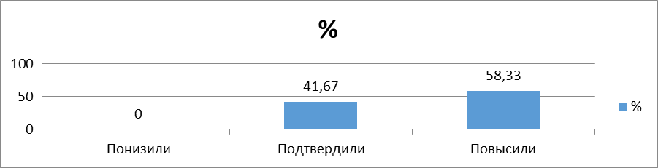
Таблица 11
Показатель 4 класс ВПР Математика 2021 | Количество участников | %
Понизили (Отметка ≠отметке по журналу) | 0 | 0%
Подтвердили (отметка+отметке по журналу | 10 | 41,67%
Повысили (отметка выше отметки по журналу | 14 | 58,33%
Всего | 24 | 100%

Рис. 9 Гистограмма соответствия отметок за ВПР-2021 по математике и отметок в журнале 5 класс
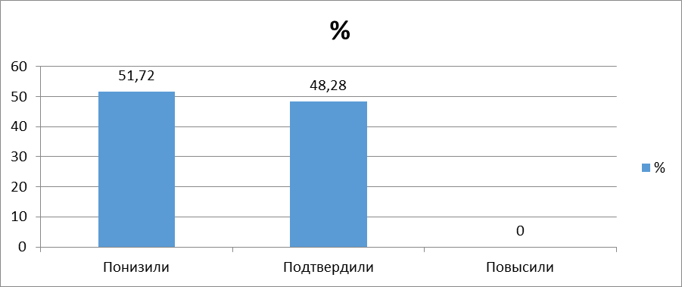
Таблица 12
Показатель 5 класс ВПР Математика 2021 | Количество участников | %
Понизили (Отметка ≠отметке по журналу) | 15 | 51,72%
Подтвердили (отметка+отметке по журналу | 14 | 48,28%
Повысили (отметка выше отметки по журналу | 0 | 0%
Всего
Таким образом, по результатам ВПР-2021 по математике выявлен показатель соответствия отметки за работу и отметки в журнале в 4 классе 41.67%, в 5 классе 48.28 %, что составляет меньше половины, при этом в 4 классе, выявлено занижение отметок в журнале на 58.33%, а в 5 классе, наоборот, завышение оценок в журнале на 51.72%., что также составляет более половины. Для повышения объективности выставления оценок по предмету «Математика » в 4, 5 классах, а также в 5, 6 классах 2021-2022 учебного года, необходимо скорректировать деятельность предметных кафедр по анализу причин несоответствия выставляемых отметок по математике по итогам учебных периодов, дополнительно проработать механизмы выявления текущего уровня усвоения учебного материала через проведение срезовых, диагностических работ на уровне школы по изученным темам предметной линии. В рамках повышения уровня педагогических компетенций учителей русского языка и литературы необходимо запланировать индивидуальные программы наставничества на уровне « Учитель – учитель» , в которых более опытные педагоги передавали опыт практической деятельности по оцениванию учебных достижений обучающихся. Также стоит необходимость в 2021-2022 учебном году прохождения курсов повышения квалификации педагогами, показавшими высокий процент необъективности при оценивании образовательных результатов обучающихся 4,5 класса и далее по повышению уровня функциональной грамотности педагогов.

4. Распределение первичных баллов ВПР – 2021 в МБОУ СОШ р.п. Многовершинный

РУССКИЙ ЯЗЫК

Рис. 10 Распределение первичных баллов ВПР – 2021_в МБОУ СОШ р. п. Многовершинный по русскому языку 4 класс

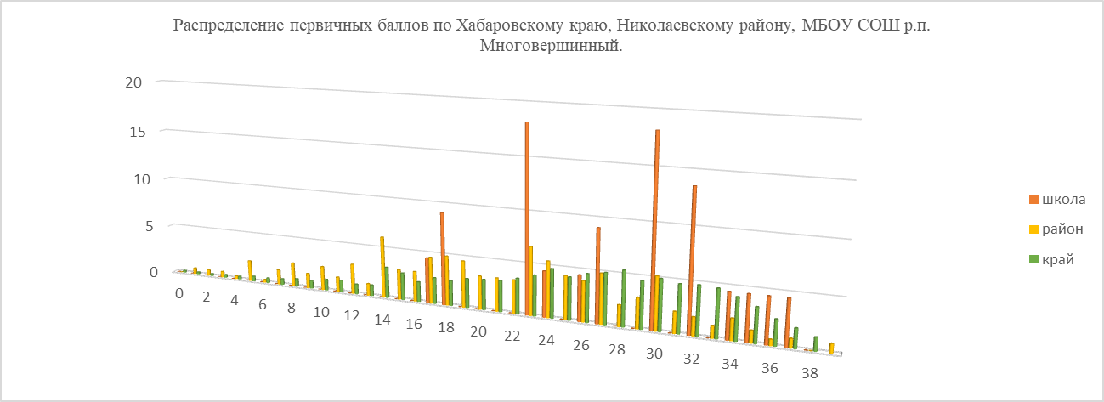

Отметка по пятибалльной шкале «2» «3» «4» «5»
Первичные баллы 0–13 14–23 24–32 33–38

1. На диаграмме распределения наблюдается явный «сдвиг» первичных баллов в сторону отметок «4», это свидетельствует о том, что учащиеся подтвердили свои знания по предмету, показали повышенный уровень.
2. На 23 баллах имеется «пик» – скачек доли учащихся, набравших данный балл, в сравнении с долей учащихся, набравший на 1 балл больше (24 балла у учащихся нижняя граница отметки «4»). Доля учащихся, набравших 23 балла в данной образовательной организации превышает аналогичный показатель по муниципалитету и краю.
3. Имеются «пики» в районе 30 и 32 баллов (30 и 32 балла отметка «4» - (33 – 38) могут свидетельствовать как о том, что дети не освоили какие-то темы, которые были включены в работу, так и о том, что им не хватило времени на выполнение всех заданий работы. Потому необходимо провести дополнительный содержательный анализ полученных результатов.
Доля учащихся, набравших 30 и 32 балла в данной образовательной организации превышает аналогичный показатель по муниципалитету и краю.

Рис. 11 Распределение первичных баллов ВПР – 2021_в МБОУ СОШ р. п. Многовершинный по русскому языку 5 класс

.
1. На диаграмме распределения наблюдается больший «сдвиг» первичных баллов в сторону отметок «3», это свидетельствует о том, что учащиеся частично подтвердили свои знания по предмету.
2. На 18 баллах имеется «пик» – скачек доли учащихся, набравших данный балл, в сравнении с долей учащихся, набравший на 1 балл больше (24 балла у учащихся нижняя граница отметки «4»). Доля учащихся, набравших 23 балла в данной образовательной организации превышает аналогичный показатель по муниципалитету и краю.
3. Имеются «пики» в районе 24 и 28 баллов могут свидетельствовать как о том, что дети лучше освоили темы, которые были включены в работу, нестабильные результаты выполнения работы, преобладание показателей выше краевых и районных, что говорит об определенной степени необъективности в оценке.

МАТЕМАТИКА

Рис. 12 Распределение первичных баллов ВПР – 2021_в МБОУСОШ р. п. Многовершинный по математике в 4 классе

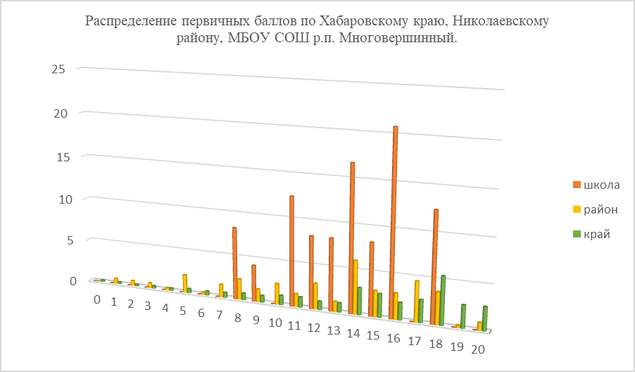

Отметка по пятибалльной шкале | «2» | «3» | «4» | «5»
Первичные баллы | 0–5 | 6–9 | 10–12 | 13–18

1. На диаграмме распределения наблюдается явный «сдвиг» первичных баллов в сторону отметок «4», это свидетельствует о том, что учащиеся подтвердили свои знания по предмету.
2. На 14, 16, 18 баллах имеется «пики» – скачок доли учащихся, набравших данные баллы (13 – 18 балла отметка «4»). Доля учащихся, набравших эти баллы в данной образовательной организации превышает аналогичный показатель по муниципалитету и краю.
3. Имеются «пики» в районе 8 и 11 баллов (8 баллов отметка «3» и 11 – «4» могут свидетельствовать как о том, что дети не освоили какие-то темы, которые были включены в работу, так и о том, что им не хватило времени на выполнение всех заданий работы. Потому необходимо провести дополнительный содержательный анализ полученных результатов.

Рис. 13 Распределение первичных баллов ВПР -2021 Математика – 5 класс
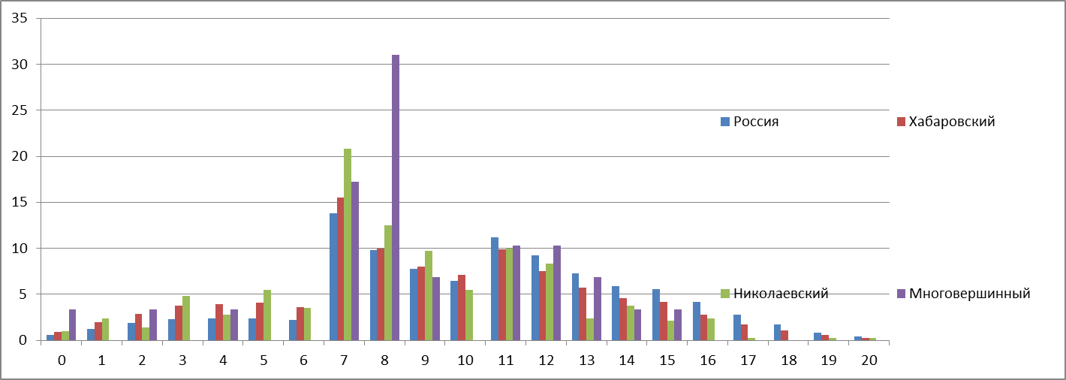

1. На диаграмме распределения наблюдается явный «сдвиг» первичных баллов в сторону отметок «удовлетворительно», это свидетельствует о том, что учащиеся имеют сформированные базовые знания по предмету.
2. На 8,11,12 баллах имеется «пики» – скачок доли учащихся, набравших данные баллы (отметка от «3» до «4»). Доля учащихся, набравших эти баллы в данной образовательной организации превышает аналогичный показатель по муниципалитету и краю.
Средний балл выполнения всей работы в 5 классах МБОУ СОШ р.п. Многовершинный по математике 8,7. Минимальный балл – 0, максимальный балл – 15. Медиана среднего значения текстовых баллов за ВПР по математике соответствуют удовлетворительному уровню подготовки в 5-ых классах.

На основании выводов, деланных после подведения итогов результативности ВПР-2021 по русскому языку и математике в 4, 5 классах МБОУ СОШ р.п. Многовершинный можно заключить следующее:
- Вид гистограммы по русскому языку в 4 классе соответствует нормальному распределению первичных баллов, причем отмечается превышение показателей по школе выше всех остальных уровней
- Вид гистограммы по русскому языку в 5 классе не соответствует нормальному распределению первичных баллов , так как отмечается как превышение показателей по школе выше всех остальных уровней. , так и понижение («скачкообразность»), т.е. отсутствие стабильных результатов
- Вид гистограммы по математике в 4 классе не соответствует нормальному распределению первичных баллов , так как отмечается как превышение показателей по школе выше всех остальных уровней.
- Вид гистограммы по математике в 5 классе почти соответствует нормальному распределению первичных баллов , при этом отмечается как превышение показателей по школе выше всех остальных уровней , так и понижение .

Также отмечается, что фиксируются «пики» на границе перехода баллов от одной отметки в другую в ВПР -2021 как по математике в 4, 5 классе, так и по русскому языку в 4,5 классе, что предопределено трудностями в изучении отдельных тем предметных линий в 4,5 классе.
Причинами, вызвавшими неоднородность первичных баллов и показателей, отраженных в итоговых отчетах, могли стать погрешности во внесении данных в отчетные формы по итогам ВПР-2021, недостаточный уровень усвоения отдельных тем ( «сложных тем») по русскому языку ми математике, недостаточный уровень педагогического опыта в оценке образовательных результатов обучающихся.
Для повышения объективности выставления оценок по предмету «Математика » в 4, 5 классах, а также в 5, 6 классах 2021-2022 учебного года, необходимо скорректировать деятельность предметных кафедр по анализу причин несоответствия выставляемых отметок по математике по итогам учебных периодов, дополнительно проработать механизмы выявления текущего уровня усвоения учебного материала через проведение срезовых, диагностических работ на уровне школы по изученным темам предметной линии.
В рамках повышения уровня педагогических компетенций учителей русского языка и литературы необходимо запланировать индивидуальные программы наставничества на уровне «Учитель – учитель», в которых более опытные педагоги передавали опыт практической деятельности по оцениванию учебных достижений обучающихся. Также стоит необходимость в 2021-2022 учебном году прохождения курсов повышения квалификации педагогами, показавшими высокий процент необъективности при оценивании образовательных результатов обучающихся 4,5 класса и далее по повышению уровня функциональной грамотности педагогов.

5. Анализ результатов выполнения отдельных заданий ВПР -2021 обучающимися 4,5 классов МБОУ СОШ р.п. Многовершинный

Русский язык

Рис. 14 Решаемость отдельных заданий ВПР-2021 по русскому языку в 4 классе МБОУ СОШ р.п. Многвоершинный в сравнении с результатами по муниципалитету и краю.

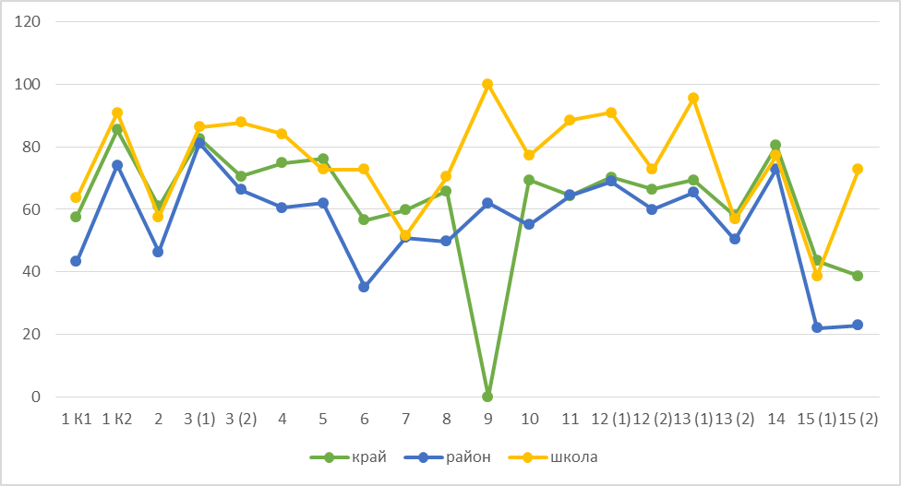

В соответствии с представленными на диаграмме данными можно сделать следующие выводы:
1. Большинство заданий проверочной работы было выполнено учащимися ОО лучше, чем в целом по муниципалитету и краю (1К2, 3.1 – 4, 8 – 13.1,
2. Решаемость некоторых заданий работы в ОО оказалась ниже, чем в целом по краю (2, 5, 7, 13.2, 15.1);
3. В 15.1 задание (умение на основе данной информации и собственного жизненного опыта обучающихся определять конкретную жизненную ситуацию для адекватной интерпретации данной информации, соблюдая при письме изученные орфографические и пунктуационные нормы. Интерпретация содержащейся в тексте информации) проверочной работы было выполнено менее 50% учащихся 4 классов ОО, это означает, что необходимо провести анализ причин снижения решаемости этого задания, предусмотреть часы на повторение «западающих» у участников тем.
4. Среди заданий проверочной работы есть те, которые были выполнены более 80% участников работы в ОО, что говорит о высоком уровне сформированности умений, проверяемых данными заданиями; вместе с тем учащиеся, не выполнившие данные задания, требуют дополнительного внимания со стороны педагога для выявления причин их неуспешности и ликвидации имеющихся пробелов в знаниях.
Высокий результат выполнения этих заданий может говорить об успешных педагогических практиках формирования соответствующих умений и преподавания отдельных тем.

Рис. 15 Решаемость заданий ВПР -2021 по русскому языку в 5 классе МБОУ СОШ р.п. Многовершинный

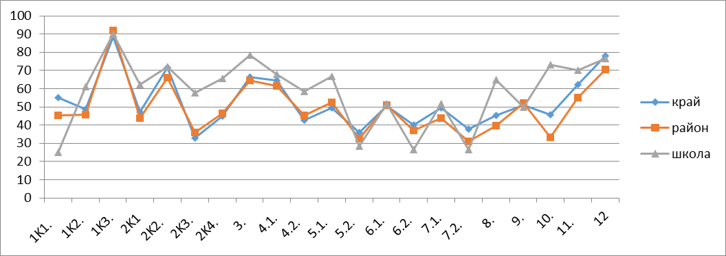
В соответствии с представленными на рисунке данными можно сделать следующие выводы:
1. Большинство заданий проверочной работы было выполнено учащимися школы лучше, чем в целом по муниципалитету и краю (1к2,1к3,2к1,2к3, 2к4,3,5.1,8,10,11)ряд заданий ребята выполнили ниже чем на уровне края, муниципалитета )
2. Решаемость некоторых заданий работы в ОО оказалась ниже, чем в целом по муниципалитету и краю( 1к1,5.2,6.2,7.2,12 )
3. Не все задания проверочной работы были выполнены более 50% учащихся 5 классов школы, это означает, что учащиеся показали базовый уровень знаний. Поэтому необходимо провести анализ причин снижения решаемости этих заданий, предусмотреть часы на повторение «западающих» у участников тем;

МАТЕМАТИКА

Рис.16 Решаемость отдельных заданий ВПР по математике в 4 классе в МБОУ СОШ р.п. Многовершинныйв сравнении с результатами по муниципалитету и краю

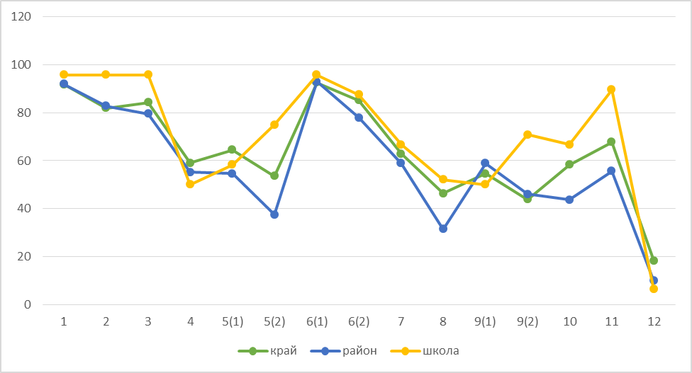

В соответствии с представленными на диаграмме данными можно сделать следующие выводы:
1. Большинство заданий проверочной работы было выполнено учащимися ОО лучше, чем в целом по муниципалитету и краю (1, 2, 3, 6(1), 6(2), 9(2), 10, 11)
2. Решаемость некоторых заданий работы в ОО оказалась ниже, чем в целом по краю (4, 5(1), 9(1), 12);
3. В задание 12 (овладение основами логического и алгоритмического мышления. Решать задачи в 3–4 действия.") проверочной работы было выполнено менее 20% учащихся 4 классов ОО, это означает, что необходимо провести анализ причин снижения решаемости этого задания, предусмотреть часы на повторение «западающих» у участников тем.
4. Среди заданий проверочной работы есть те, которые были выполнены более 80% участников работы в ОО, что говорит о высоком уровне сформированности умений, проверяемых данными заданиями; вместе с тем учащиеся, не выполнившие данные задания, требуют дополнительного внимания со стороны педагога для выявления причин их не успешности и ликвидации имеющихся пробелов в знаниях.

Рис.17 Решаемость отдельных заданий ВПР по математике в 5 классе в МБОУ СОШ р.п. Многовершинный в сравнении с результатами по муниципалитету и краю

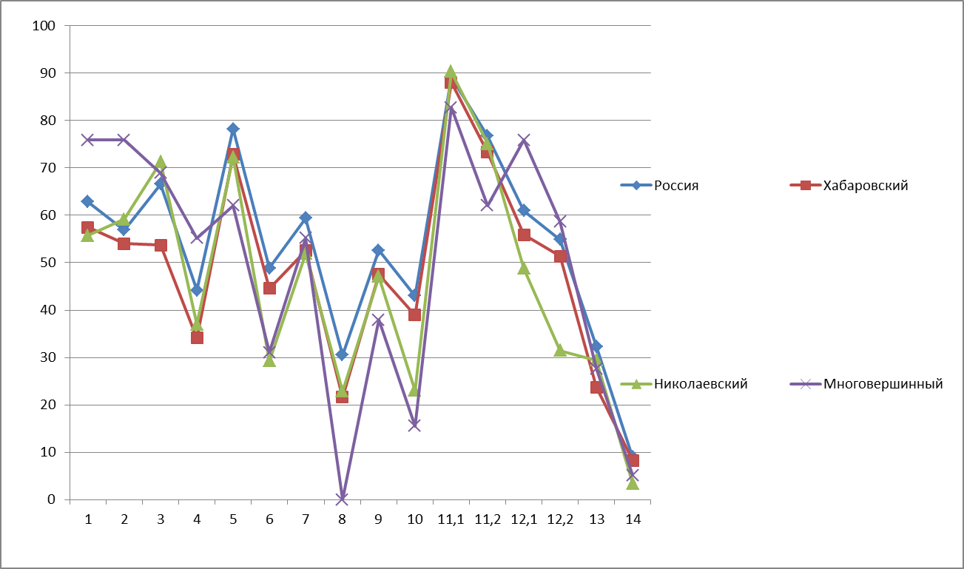

Статистика выполнения работы в целом и отдельных заданий позволяет выявить как основные проблемы в подготовке обучающихся к ВПР, так и положительные тенденции.
Из таблицы видно, что 7 заданий находятся ниже коридора решаемости. Это задания № 5,6,9,10,11,13,14. В 5 классе заданий, решенных более, чем на 82,76% нет.
Многие пятиклассники продемонстрировали не владение важнейшими элементарными умениями, безусловно, являющимися опорными для дальнейшего изучения курса математики и смежных дисциплин. Это, прежде всего, вычисления и преобразования выражений, содержащих десятичные и обыкновенные дроби, натуральные числа, перевод условия задачи на математический язык. В задании №9 проверяется умение находить значение арифметического выражения с натуральными числами, содержащего скобки. Можно выделить две группы проблем, помешавших более успешному выполнению этого задания: ошибочно выбрали порядок действий; приведены все необходимые вычисления, приводящие к ответу, но допущена одна арифметическая ошибка, не нарушающая общей логики вычислений, в результате чего получен неверный ответ. Данные ошибки допускаются в результате снижения самоконтроля учащихся. Умение применять изученные понятия, результаты, методы для решения задач практического характера и задач из смежных дисциплин. Решать задачи на покупки, решать несложные логические задачи методом рассуждений. Процент приступивших к данному заданию высок, а вот процент справившихся низкий – это свидетельствует о том, что построения алгоритма решения и реализации построенного алгоритма не отработана.
Анализ решаемости заданий по категориям познавательной деятельности показал, что наибольшую трудность для учащихся 5-х классов, как и в предшествующие годы, составляют категории «текстовые задачи» и «вычисления и преобразование выражений». Основными причинами низкой результативности считаю наличие пробелов в знаниях, недостаточно развитые навыки самостоятельной работы, работа в условиях карантина. Кроме системных проблем проявились дефициты базовых знаний 3-4 года обучения. Например, умение решать несложные сюжетные задачи разных типов на все арифметические действия выполнение вычислений с числами в пределах 100.
Обучающиеся продемонстрировали высокий процент выполнения заданий №1,2,3,4, направленных на проверку:
- Развития представлений о числе и числовых системах от натуральных до действительных чисел. Оперировать на базовом уровне понятием «натуральное число».
- Развития представлений о числе и числовых системах от натуральных до действительных чисел. Оперировать на базовом уровне понятием «обыкновенная дробь».
- Развития представлений о числе и числовых системах от натуральных до действительных чисел. Оперировать на базовом уровне понятием «десятичная дробь».
- Развития представлений о числе и числовых системах от натуральных до действительных чисел. Решать задачи на нахождение части числа и числа по его части.
Наибольшее затруднение вызвало задание №13 на знание формулы объема прямоугольного параллелепипеда и умение пользоваться ей для решения задачи практического характера и №14 задание повышенного уровня сложности и направлено на проверку логического мышления, умения проводить математические рассуждения. Результаты выполнения данных заданий показал, что учащиеся не смогли применить математические знания для решения учебно-практической задачи. Такие задания не требуют знания какого-то специального набора терминов и понятий. Для успешного выполнения такого рода заданий следует как можно чаще учить детей рассуждать логически на уроках, логически обосновывать свои утверждения, на конкретных примерах разбирать различные образцы рассуждений и обоснований.

Таким образом, на основе представленных данных можно сделать следующие выводы:

1. Задания ВПР -2021 по русскому языку в 4,5 классе, по математике в 4,5 классе выполнены учащимися МБОУ СОШ р.п. Многовершинный на среднем уровне, качество выполненных работ, результативность, в среднем, выше районных показателей,
2. Решаемость некоторых заданий ВПР-2021 оказалась как выше, так и ниже, чем в целом по муниципалитету и краю
3. Не все задания проверочных работы были выполнены на соответствующие отметкам в журнале отметкам, это означает, что необходимо провести анализ причин снижения решаемости этих заданий, предусмотреть часы на повторение «западающих» у участников тем, провести в течение учебного периода диагностические и срезовые работы по итонгам изучаемых тем, с целью выявления уровня усвоения предметных результатов освоения курсов «Русский язык» и «Математика»
4. Задания проверочных работ по русскому языку и математике в 4 классах выполнены на более высоком уровне, чем аналогичные работы ,выполненные обучающимися 5-х классов. На следующем этапе обучения в 2021-2022 учебном году необходимо разработать систему коррекции знаний в части тем, вызвавших затруднения при выполнении ВПР -2021 года. Со стороны руководителей предметных кафедр требуется дополнительное внимание к вопросам повышения уровня профессиональной компетентности педагогов, для разработки системы по выявления причин неуспешности при выполнении самостоятельной работы обучающимися и ликвидации имеющихся пробелов в знаниях.

6. Анализ выполнения заданий группами участников ВПР -2021 МБОУ СОШ р.п. Многовершинный

Анализ данных в части ВПР -2021 МБОУ СОШ р.п. Многовершинный по русскому языку и математике в 4,5 классе «Выполнение заданий группами участников».
РУССКИЙ

Рис. 18 Анализ выполнения заданий группами участников ВПР-2021 математика 5 класс МБОУ СОШ р.п. Многовершинный
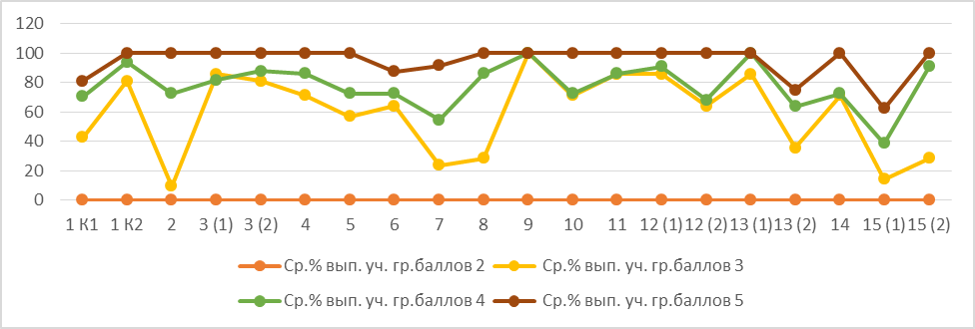

По представленным на диаграмме данным нельзя проследить общую тенденцию выполнения тех или иных заданий работы. Результаты учащихся с отметками «3», «4» и «5» подтвердили свои знания. В 5 классе на уроках повторения систематически проводить закрепление знаний и умений, обучающихся по темам, по которым были допущены ошибки. На уроках литературного чтения для таких детей уделять больше внимания работе с текстом.

Рис. 19 Анализ выполнения заданий группами участников ВПР-2021 русский язык 4 класс

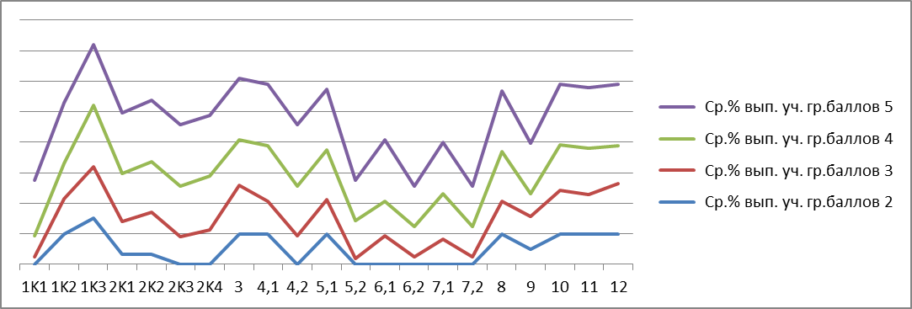

На основе анализа индивидуальных результатов участников ВПР-2021 по русскому языку в 5 классе определена группа учащихся, которые нуждаются в усилении внимания, необходимо осуществлять дифференцированный подход к обучению различных групп учащихся на основе определения уровня их подготовки. Для достижения положительной динамики, стабильности, внести изменения в рабочую программу, продолжить работу и организовать сопутствующее повторение западающих тем правописания. Продолжить работу по повышению качества образования за счет внедрения форм и методов, обеспечивающих формирование УУД у учащихся, повышение качества образования.

МАТЕМАТИКА

Рис. 20 Анализ выполнения заданий группами участников ВПР-2021 математика 4 класс МБОУ СОШ р.п. Многовершинный
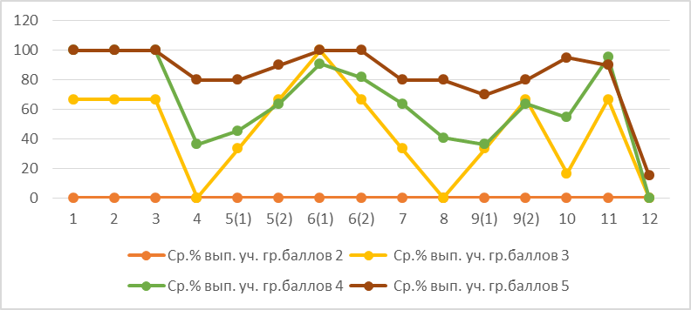

По представленным на диаграмме данным нельзя проследить общую тенденцию выполнения тех или иных заданий работы. Результаты учащихся с отметками «3», «4» и «5» подтвердили свои знания. В 5 классе на уроках повторения систематически проводить закрепление знаний и умений, обучающихся по темам, по которым были допущены ошибки.

Рис. 21 Анализ выполнения заданий группами участников ВПР-2021 математика 5 класс
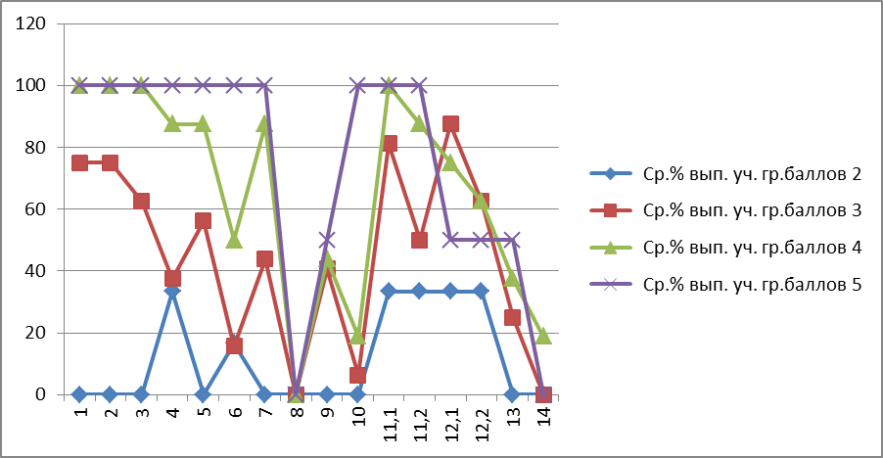
Обучающиеся, которые не смогли перешагнуть минимальный порог и набрали менее 7 баллов успешно справились с заданиями №11 и №12 . Это свидетельствует о том, что задания, направленные на проверку умения извлекать информацию, представленную в таблицах, на диаграммах, читать информацию, представленную в виде таблицы, диаграммы, интерпретировать информацию, представленную в таблицах и на диаграммах, отражающую свойства и характеристики реальных процессов и явлений, задания направленные на проверку умение применять изученные понятия, результаты, методы для решения задач практического характера и задач из смежных дисциплин. Вычислять расстояния на местности в стандартных ситуациях, выполнять простейшие построения и измерения на местности, необходимые в реальной жизни для учащихся посильны.
Анализ выполнения заданий учащимися, которые получили «отлично» и подтвердили свою четвертную отметку свидетельствует о том, что для 100% выполнения работы обучающимся не хватило времени и были допущены ошибки вычислительного характера в задании №9 при правильном построении алгоритма вычисления. Наибольшее затруднение вызвало задание №13 на знание формулы объема прямоугольного параллелепипеда и умение пользоваться ей для решения задачи практического характера и №14 задание повышенного уровня сложности и направлено на проверку логического мышления, умения проводить математические рассуждения. Результаты выполнения данных заданий показал, что учащиеся не смогли применить математические знания для решения учебно-практической задачи. Такие задания не требуют знания какого-то специального набора терминов и понятий. Для успешного выполнения такого рода заданий следует как можно чаще учить детей рассуждать логически на уроках, логически обосновывать свои утверждения, на конкретных примерах разбирать различные образцы рассуждений и обоснований.

7. Краткое резюме по итогам ВПР 2021 по математике и по русскому языку в 4,5 классах МБОУ СОШ р.п. Многовершинный
Результата проведенного анализа итогов ВПР -2021 по математике и русскому языку в 4,5 классах МБОУ СОШ р.п. Многвоершинный оставлен комплекс мер («Дорожная карта») на 2021-2022 учебный год по повышению объективности проведения и проверки работ учащихся и по ликвидации допущенных обучающимися типичных ошибок при выполнении заданий ВПР ( Приложение1)

Директор МБОУ СОШ р.п. Многовершинный И.А. Павлюкова

Приложение №1
Утверждаю
Директор МБОУ СОШ р.п. Многовершинный
И.А. Павлюкова
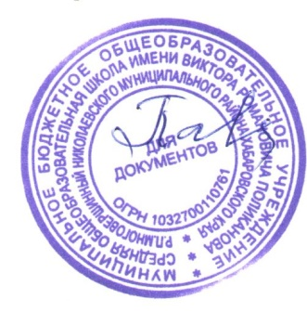 Приказ № 150-осн. от 31.08.2021 г.

«Дорожная карта»
по подготовке и проведению, повышению объективности проведения и проверки работ учащихся и по ликвидации допущенных обучающимися типичных ошибок при выполнении заданий Всероссийских проверочных работ в МБОУ СОШ р.п. Многовершинный Николаевского муниципального района Хабаровского края в 2021-2022 учебном году

№ п/п | Мероприятие |  | Сроки реализации |  | Исполнители
1.Нормативно-правовое, инструктивно-методическое обеспечение проведения ВПР
1.1. | Ознакомление с приказами и инструктивными документами Министерства Просвещения РФ, Рособрнадзора, по вопросам организации и проведения Всероссийских проверочных работ (ВПР). | По мере поступления документов в течение учебного года |  |  | Директор МБОУ СОШ р.п. Многовершинный  И.А. Павлюкова
1.2. | Издание приказов об организации подготовки и проведения ВПР по соответствующим предметам. | По графику |  |  | Директор МБОУ СОШ р.п. Многовершинный  И.А. Павлюкова
1.3. | Подготовка статистического анализа результатов ВПР. | В течение 10 дней с момента поступления результатов ВПР |  |  | Зам.директора по У Р  Балхарова И.Ж.
1.4 | Ознакомление с методическими рекомендациями руководителей предметных кафедра основе анализа ВПР | После получения результатов |  |  | Зам.директора по УР  Балхарова И.Ж.  Руководители предметных кафедр  Зволимбовская И.Л.  Балхарова И.Ж.  Сампилова Ч.Ц.
2.Организационное сопровождение проведения ВПР

2.1. | Составление и утверждение «дорожной карты» по подготовке и проведению ВПР в 2021 – 2022 году. | Сентябрь 2021 год.  Май 2022 год |  | Зам.директора по УР  Балхарова И.Ж.
2.2. | Организация психолого-педагогического сопровождения подготовки обучающихся к ВПР | В течение учебного года |  | Классные руководители
2.3. | Обеспечение внутришкольного контроля за подготовкой учащихся на уровнях начального, основного общего образования к ВПР: посещение уроков, индивидуальных и групповых занятий по учебным предметам, подлежащим мониторингу качества образования обучающихся | В течение учебного года |  | Зам.директора по УР  Балхарова И.Ж.  Руководители предметных кафедр  Зволимбовская И.Л.  Балхарова И.Ж.  Сампилова Ч.Ц.
3. Организационно-технологическое обеспечение проведения ВПР
3.1 | Организация проведения ВПР | В соответствии  с графиком |  | Зам.директора по УР  Балхарова И.Ж.
3.2 | Обеспечение контроля за своевременным внесением ОУ сведений для  формирования и ведения информационной системы проведения ВПР | В соответствии  с графиком |  | Зам.директора по УР  Балхарова И.Ж.
3.3 | Обновление данных ОУ на официальном интернет-портале ВПР | В соответствии  с графиком |  | Зам.директора по УР  Балхарова И.Ж.
3.4 | Своевременное направление заявки на участие в ВПР по соответствующему  учебному предмету через официальный интернет-портал ВПР | В соответствии  с графиком |  | Зам.директора по УР  Балхарова И.Ж.
3.5. | Своевременное получение (загрузка) результатов ВПР по соответствующему  учебному предмету через официальный интернет-портал ВПР | В соответствии  с графиком |  | Зам.директора по УР  Балхарова И.Ж.
3.6. | Ознакомление обучающихся со структурой, видами заданий по предметным линиям ВПР | В течение учебного года |  | Учителя-предметники
4. Методическое обеспечение проведения Всероссийских проверочных работ
4.1 | Участие в проведении заседания предметных кафедр учителей- предметников по обмену опытом подготовки и проведения ВПР; анализ результатов ВПР | В течение учебного года |  | Зам.директора по УР  Балхарова И.Ж.  Руководители предметных кафедр  Зволимбовская И.Л.  Балхарова И.Ж.  Сампилова Ч.Ц.  Учителя -предметники
4.2 | Участие в проведении заседаний предметных кафедр учителей- предметников по вопросам:  - подготовки и проведения ВПР; структуры и содержания оценочныхпроцедур;  системы оценивания результатов ВПР. | В течение учебного года |  | Зам.директора по УР  Балхарова И.Ж.  Руководители предметных кафедр  Зволимбовская И.Л.  Балхарова И.Ж.  Сампилова Ч.Ц.  Учителя -предметники
4.3 | Обучение на семинарах, онлайн-курсах, курсах повышения квалификации по вопросам подготовки | В течение учебного года |  | Зам.директора по УР  Балхарова И.Ж.  Руководители предметных кафедр  Зволимбовская И.Л.  Балхарова И.Ж.  Сампилова Ч.Ц.  Учителя -предметники
4.4 | Участие в проведении тематических совещаний и семинаров по вопросам подготовки и проведения ВПР в 2021-2022 учебном году | По графику ВШК |  | Зам.директора по УР  Балхарова И.Ж.  Руководители предметных кафедр  Зволимбовская И.Л.  Балхарова И.Ж.  Сампилова Ч.Ц.  Учителя -предметники
4.5 | Выявление проблемных зон по результатам ВПР и оказание адресной  методической помощи учителям-предметникам, показавшим необъективные результаты | По итогам ВПР |  | Зам.директора по УР  Балхарова И.Ж.  Руководители предметных кафедр  Зволимбовская И.Л.  Балхарова И.Ж.  Сампилова Ч.Ц.  Учителя -предметники
4.6. | Выявление обучающихся «группы риска». Разработка  индивидуальных образовательных маршрутов для обучающихся, испытывающих затруднения в обучении и для одаренных детей с использованием электронных ресурсов для подготовки к ВПР: облачные сервисы: Яндекс. Дискhttps://anokalintik.ru/chto-takoeoblako-v-internete.html и Google Drive Google Drive ,Российская электронная школа (РЭШ) https://resh.edu.ru/, цифровой образовательный ресурс для школ https://www.yaklass.ru/, https://media.prosv.ru/, образовательная платформа https://rosuchebnik.ru/, библиотека видеоуроков по школьной программе https://interneturok.ru/. Ресурсы сайтов ФГБНУ «Федеральный институт педагогических измерений» (www.fipi.ru); ГАОУ ВО «Московский институт открытого образования» (http://mioo.ru), в том числе открытый банк задач НИКОи др. | 1 четверть 2021 -2022 учебного года |  | Зам.директора по УР  Балхарова И.Ж.  Руководители предметных кафедр  Зволимбовская И.Л.  Балхарова И.Ж.  Сампилова Ч.Ц.  Учителя -предметники
4.7 | Проведение коллективных и индивидуальных консультаций для учителей-предметников, ответственных за проведение ВПР | В течение года |  | Зам.директора по УР  Балхарова И.Ж.  Руководители предметных кафедр
4.8. | Разработка индивидуальных маршрутов наставничества «Учитель – учитель» по развитию компетенций оценивающего контроля, объективности оценки образовательных результатов | В течение учебного года |  | Зам.директора по УР  Балхарова И.Ж.  Руководители предметных кафедр
5. Контроль за подготовкой и проведением Всероссийских проверочных работ
5.1 | Включение вопросов организации и проведения ВПР в организацию системы внутришкольного контроля | В течение учебного года |  | Зам.директора по УР  Балхарова И.Ж.  Руководители предметных кафедр  Зволимбовская И.Л.  Балхарова И.Ж.  Сампилова Ч.Ц.  Учителя -предметники
5.2 | Осуществление текущего контроля за ходом подготовки к проведению ВПР в течение 2021 -2022 учебного года | В соответствии  с графиком |  | Зам.директора по УР  Балхарова И.Ж.  Руководители предметных кафедр  Зволимбовская И.Л.  Балхарова И.Ж.  Сампилова Ч.Ц.  Учителя -предметники
5.3. | Проведение диагностических, срезовых работ по предметам ВПР | В течение учебного года |  | Зам.директора по УР  Балхарова И.Ж.  Руководители предметных кафедр  Зволимбовская И.Л.  Балхарова И.Ж.  Сампилова Ч.Ц.  Учителя -предметники
5.4 | Анализ результатов, корректировка направлений системы методической и консультационной поддержки педагогов при подготовке к подведению ВПР в 2021-2022 учебном году | По мере поступления результатов |  | Зам.директора по УР  Балхарова И.Ж.  Руководители предметных кафедр  Зволимбовская И.Л.  Балхарова И.Ж.  Сампилова Ч.Ц.  Учителя -предметники
5.4 | Анализ выполнения «дорожной карты» | Август 2022 года |  | Зам.директора по УР  Балхарова И.Ж.  Руководители предметных кафедр  Зволимбовская И.Л.  Балхарова И.Ж.  Сампилова Ч.Ц.
6. Информационное обеспечение проведения Всероссийских проверочных работ
6.1 | Своевременное обновление на официальном сайте школы раздела по  подготовке обучающихся на уровнях начального, основного общего образования к ВПР. | В течение учебного года |  | Зам.директора по УР  Балхарова И.Ж.
6.2 | Размещение на официальном сайте школы информации об организации и проведении ВПР | По мере поступления документов |  | Зам.директора по УР  Балхарова И.Ж.
6.3 | Назначение ответственных за мониторинг и использование электронных образовательных и Интернет-ресурсов по вопросам подготовки к ВПР; за подготовку к ВПР обучающихся на уровнях начального, основного общего образования в части методической и информационно-разъяснительной работы с участниками образовательных отношений | Сентябрь 2021 года |  | Директор МБОУ СОШ р.п Многовершинный  И.А. Павлюкова
6.4 | Информационно-разъяснительная работа со всеми участниками образовательных отношений по процедуре проведения ВПР, структуре и содержанию проверочных работ, системе оценивания. Плановая системная, в том числе индивидуальная, информационно-разъяснительная работа с родителями (законными представителями) учащихся классов, в которых проводится мониторинг качества подготовки по соответствующим учебным предметам. | В течение учебного года |  | Зам.директора по УР  Балхарова И.Ж.  Руководители предметных кафедр  Зволимбовская И.Л.  Балхарова И.Ж.  Сампилова Ч.Ц.  Учителя -предметники

